**Гайд по контролю за передачей данных о поставке**

После того как [поставка была совершена](https://docs.google.com/document/d/1kZSCo9r3ypXvub-TMFdtaqn-gSZYyfRmA6gqZVEPQog/edit?usp=sharing), необходимо проконтролировать корректность и своевременность переноса данных о ней в личный кабинет.

Товар из поставки будет выгружаться на витрину Wildberries постепенно, по мере поступления на ячейки хранения.

Регламент Wildberries — приёмка в течение десяти рабочих дней. Отметим, что именно рабочих, то есть суммарно выходит две недели. В этот промежуток времени не паникуйте: как правило, большинство поставок принимается в указанные сроки.

После того как поставку приняли, у неё меняется статус на «Принято» в списке всех поставок:

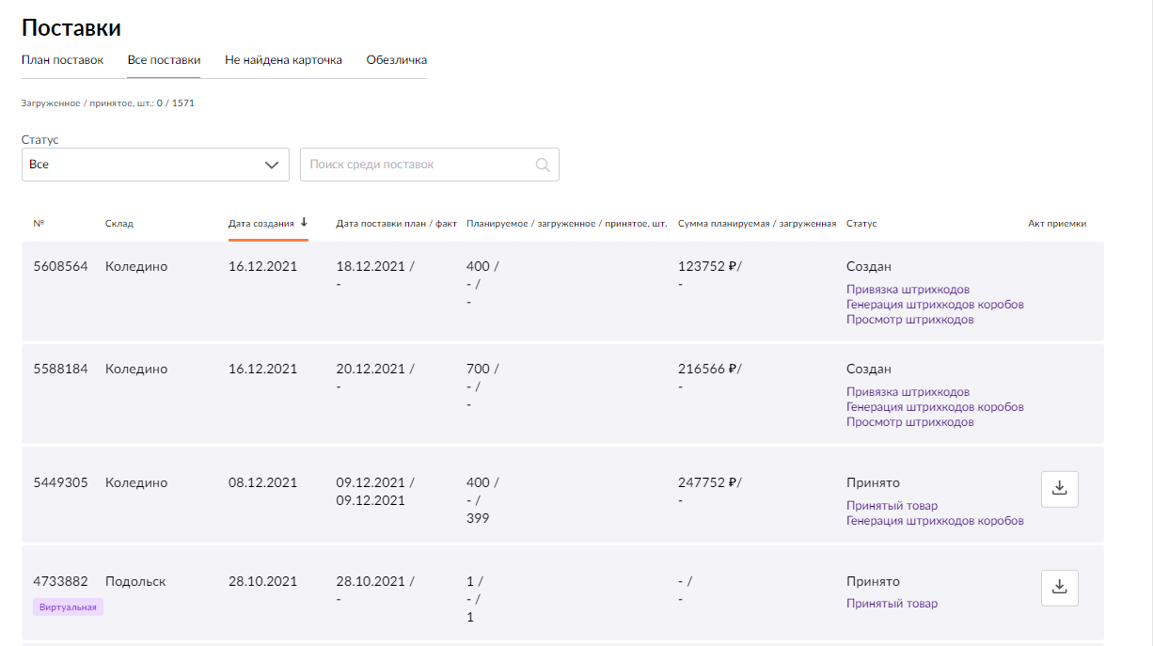

В этом меню можно выгрузить список принятого товара и провести сверку с фактически отгруженным товаром, нажав на фиолетовую кнопку «Принятый товар».

Как правило, «утерянный» товар ещё в течение недели допринимается складом в так называемые виртуальные поставки. Поэтому сверку необходимо проверять не только той поставки, которую вы отгрузили, но и захватывать все возникшие в этот период времени виртуальные поставки.

В случае если даже вместе с виртуальными поставками вы видите, что товара недостаёт, вы оформляете сухую, безэмоциональную претензию с разбором по фактам недостачи, прикладываете Excel-файл с расхождениями и отправляете её в [Telegram-чат](https://t.me/wbofficialchat), а также дублируете заявку в раздел «Поддержка» в личном кабинете и ждёте окончания расследования, которое может длиться до месяца:

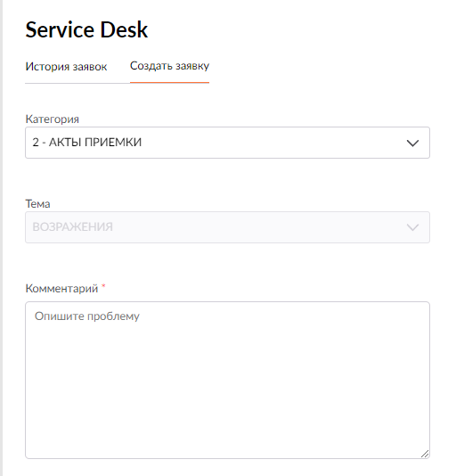

На этом процесс поставки на склад Wildberries завершён.

Теперь вас можно назвать профессионалом по оформлению и отгрузке поставок на Wildberries модели FBW. Уверены, что советы из материалов существенно упростят вашу первую поставку!